ĐỀ CƯƠNG ÔN TẬP HỌC KÌ II-NĂM HỌC 2022-2023
Môn Tin học 6
I. KIẾN THỨC TRỌNG TÂM.
Chủ đề 5: Ứng dụng tin học.
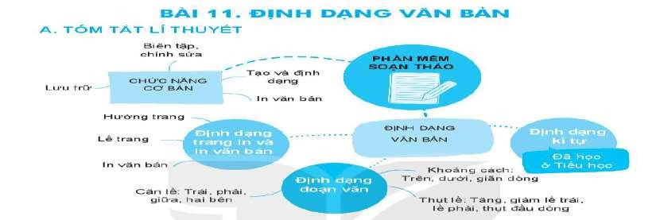
Chủ đề 6: Giải quyết vấn đề với sự trợ giúp của máy tính.
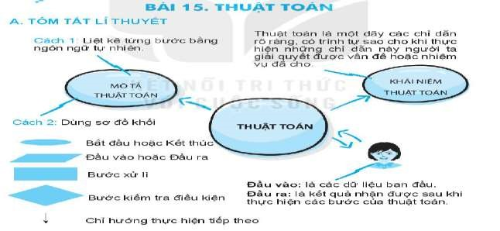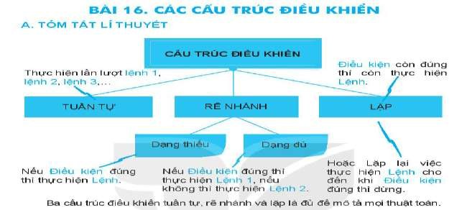
II. ĐỀ THỰC HÀNH TỰ LUYỆN.

ĐỀ 1
Câu 1 (4 điểm): Soạn thảo văn bản có nội dung như sau:
Mẹ là ánh sáng của con
"Lòng mẹ bao la như biển thái bình dạt dào, tình mẹ tha thiết như dòng suối hiền ngọt ngào…”.
Lòng mẹ cao cả vô cùng, mẹ thương con bằng cả một khoảng trời, mẹ chăm sóc từ khi con còn là thai nghén trong bụng mẹ cho đến khi trưởng thành, suốt chặng đường đời hình ảnh của mẹ sẽ luôn theo bên con, mẹ là biển, là bờ vững chãi cho con nương tựa. Mẹ sẽ là người luôn dang rộng vòng tay chào đón con, cho dù con có mắc sai lầm gì đi chăng nữa mẹ vẫn là người che chở và bao bọc con.
Mẹ đã hi sinh mọi thứ, chấp nhận bao nhọc nhằn để nuôi con khôn lớn. Mỗi lần nhìn mái tóc của mẹ đang ngày càng bạc đi vì năm tháng, lòng con lại quặn thắt. Con sẽ chăm sóc và bù đắp cho mẹ thật nhiều. Chúc mẹ có một ngày 8/3 vui vẻ và sức khỏe luôn dẻo dai để con luôn bên mẹ, mẹ nhé.
Câu 2 (2 điểm): Định dạng văn bản ở câu 1 như sau:
- Tiêu đề: Size 16; kiểu chữ: Đậm; màu chữ: Đỏ; căn giữa.
- Nội dung: Size: 14; kiểu chữ: Bình thường; màu chữ: Đen; căn thẳng hai lề.
Câu 3 (2 điểm): Tạo bảng và nhập nội dung thông tin như hình sau:
CỘT A |  | CỘT B
Bước 1 |  | Tính Tổng = a+b
Bước 2 |  | Nhập 2 số a và b
Bước 3 |  | Thông báo ra kết quả Tổng
Câu 4 (2 điểm): Em hãy dùng công cụ Shapes (vẽ hình dạng) trong Word để nối cột A với cột B ở câu 3 sao cho đúng các bước của thuật toán tính tổng 2 số a và b.

ĐỀ 2
Câu 1 (4 điểm): Soạn thảo văn bản có nội dung như sau:
Khuyến cáo 7 việc học sinh cần làm để phòng chống COVID-19
Bộ Y tế đưa ra 7 biện pháp học sinh cần làm hằng ngày tại trường học để phòng tránh mắc COVID-19. Cụ thể:
- Rửa tay với nước sạch và xà phòng (hoặc dung dịch rửa tay khô) thường xuyên vào các thời điểm: Trước khi vào lớp; trước và sau khi ăn; sau khi ra chơi, nghỉ giữa giờ; sau khi đi vệ sinh, khi tay bẩn.
- Che mũi, miệng khi ho hoặc hắt hơi (tốt nhất bằng giấy lau sạch, khăn vải hoặc khăn tay, hoặc ống tay áo để làm giảm phát tán dịch tiết đường hô hấp). Vứt bỏ khăn, giấy che mũi, miệng vào thùng rác và rửa tay sạch.
- Không đưa tay lên mắt, mũi, miệng.
- Không dùng chung các đồ dùng cá nhân, như: Cốc, bình nước, khăn mặt, khăn lau tay, gối, chăn...
- Không khạc, nhổ bừa bãi.
- Bỏ rác đúng nơi quy định.
- Nếu bản thân hoặc thấy học sinh khác có sốt, ho, đau họng, khó thở thì báo ngay cho giáo viên chủ nhiệm.
Câu 2 (2 điểm): Định dạng văn bản ở câu 1 như sau:
- Tiêu đề: Size 16; kiểu chữ: Đậm; màu chữ: Đỏ; căn giữa.
- Nội dung: Size: 14; kiểu chữ: Bình thường; màu chữ: Đen; căn thẳng hai lề.
Câu 3 (2 điểm): Tạo bảng và nhập nội dung thông tin như hình sau:
CỘT A |  | CỘT B
Bước 1 |  | Tính Tổng = a+b
Bước 2 |  | Nhập 2 số a và b
Bước 3 |  | Thông báo ra kết quả trung bình cộng
Bước 4 |  | Tính Trung bình cộng = Tổng/2
Câu 4 (2 điểm): Em hãy dùng công cụ Shapes (vẽ hình dạng) trong Word để nối cột A với cột B ở câu 3 sao cho đúng các bước của thuật toán tính tổng 2 số a và b.

